退出现役的分散安置的一级至四级残疾军人护理费事项办理服务指南

一、实施机关
博湖县退役军人事务局
二、实施依据
【法规】《军人抚恤优待条例》 (2004年8月1日中华人民共和国国务院、中华人民共和国中央军事委员会令第413号公布，2004年10月1日起实施，2019年3月2日《国务院关于修改部分行政法规的决定》第二次修订)
第三十条：对分散安置的1级至4级残疾军人发给护理费，护理费的标准为：（1）因战、因公1级和2级残疾的，为当地职工月平均工资的50%；（2）因战、因公3级和4级残疾的，为当地职工月平均工资的40%；（3）因病1级至4级残疾的，为当地职工月平均工资的30%。退出现役的残疾军人的护理费，由县级以上地方人民政府退役军人事务部门发给。
三、受理条件
分散安置的一级至四级因战、因公、因病的残疾军人
四、办理材料
1.伤残证
五、办理流程图
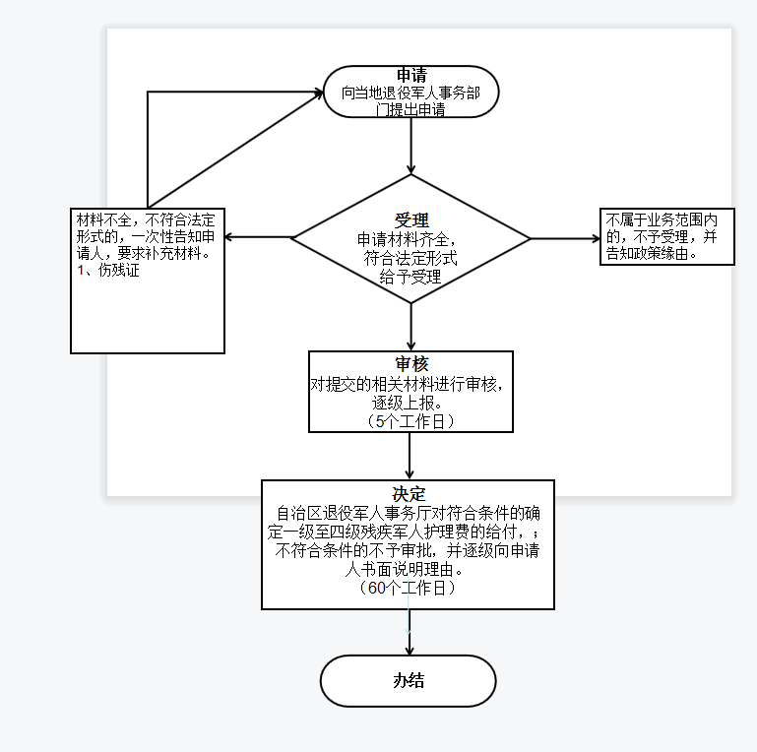
六、办理时限
证件材料齐全60天补助资金付款到账
七、收费标准
不收费
八、办理地址：博湖县综合中心一楼左边退役军人事务局综合业务科办公室
联系电话：0996-6929513
九、办理时间：星期一至星期五（法定节假日除外）
上午10：00-13：30 下午：16：00-19：30
十、常见问题：无

